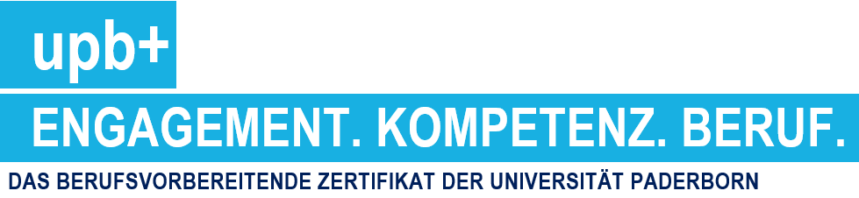

Teilnahmeformular für Partner

Sie sind eine Fakultät, Einrichtung oder ein studentischer Verein aus dem Umfeld der Universität Paderborn? Und möchten am Zertifikat „upb+ Engagement. Kompetenz. Beruf. Das berufsvorbereitende Zertifikat der Universität Paderborn“ teilnehmen? Kein Problem!

Zur Teilnahme als Partner am Zertifikat upb+ füllen Sie bitte dieses Formular digital aus und lassen es uns per Mail an: upb-plus@upb.de zukommen.
- Name der Institution / des Vereins / der Initiative: _____________________________________________
- Beschreiben Sie Ihre Institution / Verein / Initiative (3-5 Sätze): ______________________________________________________________________________
______________________________________________________________________________
Alle Partner von upb+ werden auf der Webseite von upb+ vorgestellt. Dieser Text dient als Grundlage zur Vorstellung Ihrer Institution/Ihres Vereins/Ihrer Initiative.
- Bitte fügen Sie einen allgemeinen Link zu Ihrer Webseite, ggf. Social Media ein, die mit der o.g. Institutionsbeschreibung verknüpft werden soll: ______________________________________
- Bitte schicken Sie, falls vorhanden, Ihr Logo an folgende Adresse: upb-plus@upb.de.
- Kontakt:
    - Name der Ansprechperson: ________________________________________
    - Funktion: _______________________________________________________
    - Email: ______________________Telefon (optional):_____________________
Ihre Kontaktdaten werden nicht auf der Webseite von upb+ veröffentlicht. Diese dienen der internen Kommunikation mit den upb+ Projektkoordinatoren.

Informationen zu Ihren Angeboten
Gerne können Sie mehrere Angebote zusammenfassen, sofern dies sinnvoll möglich ist (z.B. Sprachkurse, IT-Schulungen etc.). Sollten Sie Zweifel / Fragen hinsichtlich der Zuordnung in die Säulen des Zertifikats haben, sprechen Sie uns gern an. (upb-plus@uni-paderborn.de)
Hinweis: Bitte beachten Sie, dass nur solche Angebote für upb+ anrechenbar sind, die folgende Kriterien erfüllen:
- Umfang von mindestens 3 Zeitstunden (betrifft Veranstaltungen)
- Im Ehrenamt muss eine sinnvolle Tätigkeitsausübung im Sinne des Vereins stattgefunden haben
- Berufsvorbereitender Charakter muss herstellbar und ersichtlich sein
- Für die Angebote dürfen keine ECTs / Noten vergeben worden sein

Bitte ausfüllen / ankreuzen:
Angebot Nr. 1
- Welcher Säule ordnen Sie Ihr Angebot zu? (Mehrfachnennung möglich)

- Internationale Kompetenz | ☐
- Sozial- und Methodenkompetenz | ☐
- Fachkompetenz | ☐
- Karriereplanung | ☐
- Welcher Art ist Ihr Angebot?

- Ehrenamt | ☐
- Veranstaltung / Workshop | ☐
- Sonstiges ____________________ | ☐
- Was beinhaltet ihr Angebot?
Bitte beschreiben Sie Ihr Angebot (2-3 Sätze): _________________________________
    - Zeitlicher Umfang des Angebots (bei Ehrenamt: Schätzung): __________________
Optional: Existiert ein Link zu Ihrer Webseite, auf der das Angebot explizit beschrieben wird (z.B. Veranstaltungsübersicht, Beschreibung des ehrenamtlichen Angebots etc.)? ______________

- Welche Gültigkeit hat Ihr Angebot?
☐ | Die o.g. Angebotsbeschreibung bzw. der Link sind dauerhaft – d.h. semesterübergreifend – gültig und bedürfen keiner regelmäßigen Aktualisierung auf der Webseite von upb+.
☐ | Die o.g. Angebotsbeschreibung bzw. der Link sind nur zeitweise – i.d.R. für ein Semester – gültig und müssen daher auf der Webseite von upb+ regelmäßig erneuert werden. Eine Aktualisierung der Beschreibung bzw. des hinterlegten Links sind zu folgenden Zeitpunkten eines jeden Jahres (TT/MM) notwendig: _______________________________. Bitte reichen Sie aktualisierte Angebotsbeschreibungen bzw. Links selbstständig ein.
- Teilnahmenachweise für Studierende

Damit sich Studierende Ihr Angebot für upb+ anrechnen lassen können, müssen Sie einen unterschriebenen Teilnahmenachweis von Ihrer Institution vorlegen.

 | ☐ | Ich möchte die Teilnahmenachweis-Vorlage von upb+ nutzen und bitte hiermit um Zusendung an oben genannte Mailadresse.
 | ☐ | Ich möchte einen bereits vorhandenen Teilnahmenachweis verwenden. Ein Musterbeispiel lege ich bei bzw. sende ich per Mail an: upb-plus@upb.de
 |  | 7
Paderborn, den ________________
Name (in Druckbuchstaben) und Unterschrift der Ansprechperson

